De KooKist ©

Het Hoe, en Wat van de kookkist. 30-05-2006
Inhoud van het pakket.

In het pakket bevinden zit verschillende onderdelen. Om te controleren of alles compleet is staat de lijst met onderdelen hieronder.

Voor de kist:

- Bodem
- Dek
- Achterschot
- Voorschot
- Linkerzijde
- Rechterzijde
- Tussenschot
- Klep

Voor de deksel

- Bovenkant
- Linkerzijde
- Rechterzijde
- Voorkant
- Achterkant
- Tussenschot
- Windscherm

Voor het bakje

- Bodem
- Linkerzijde
- Rechterzijde
- Voorkant
- Achterkant

Beslag pakket

- 3x pianoscharnier
- 1x kajuithaak
- 2x kogelsnapper
- 1x ketting
- 2x ringetje
4x doppen
Het in elkaar zetten.

Nu u alles heeft gecontroleerd en alles compleet kan de KooKist in elkaar gezet worden. Wij hebben hieronder een volgorde gegeven waarop u de KooKist het gemakkelijkst in elkaar kan zetten.
LET OP SCHROEVEN MET DE HAND ERIN DRAAIEN NIET MET EEN ACCUTOL!

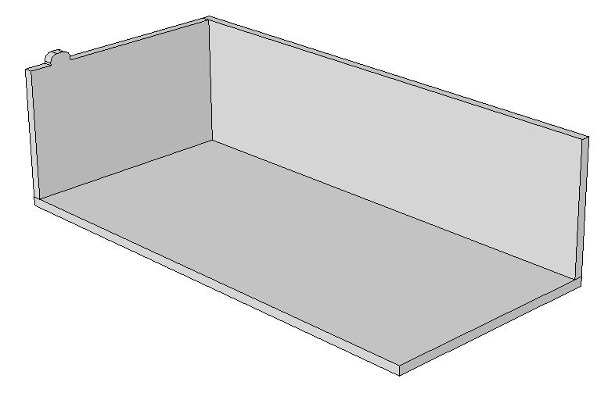
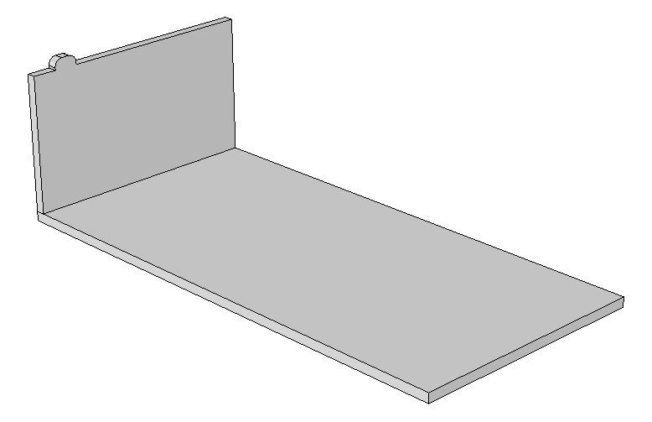
Om de kookkist in elkaar te zetten moet je eerst de linkerzijde op de bodem schroeven, zorg wel dat de goede kant voor zit zodat later de deksel wel goed dicht kan.

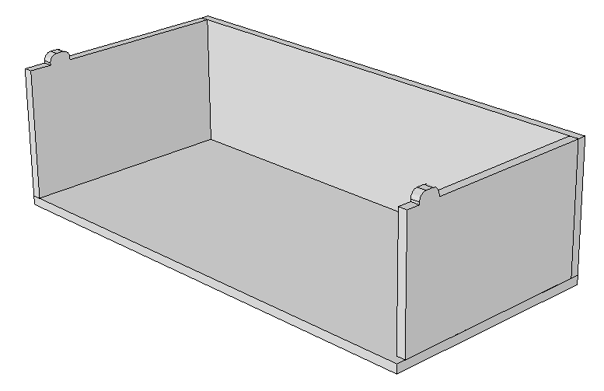
Nadat je de linkerzijde hebt vast gemaakt kan je de rechterzijde vast maken. Het is makkelijk als je gelijk ook de achterwand vast maakt aan de zijdes zodat je een stabiel geheel krijgt.

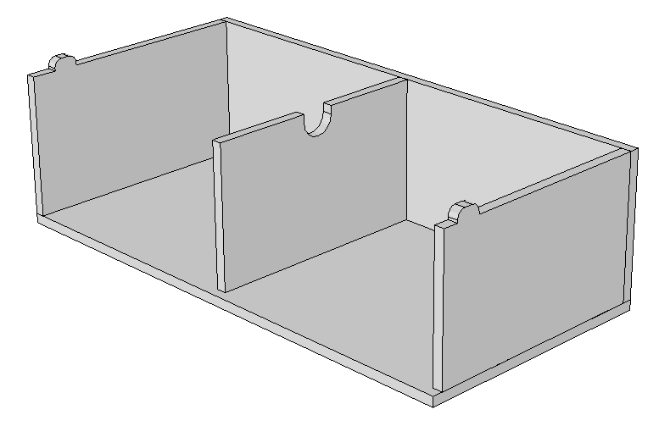
Als je dat gedaan hebt kan het tussenschotje er in. Deze schroef je van onder vast en ook door de achterwand.

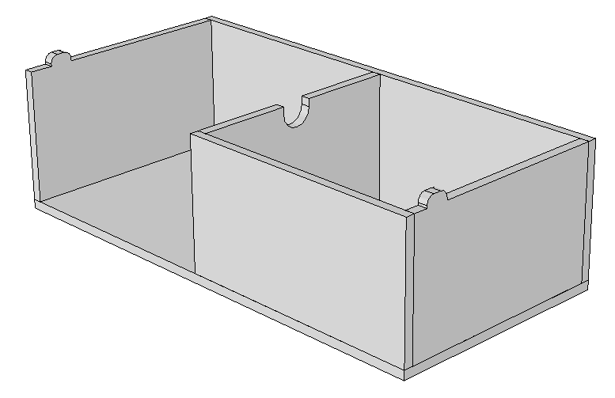
Als alle zijdes vast zitten aan de bodem en achterwand kan het voorschot ervoor.

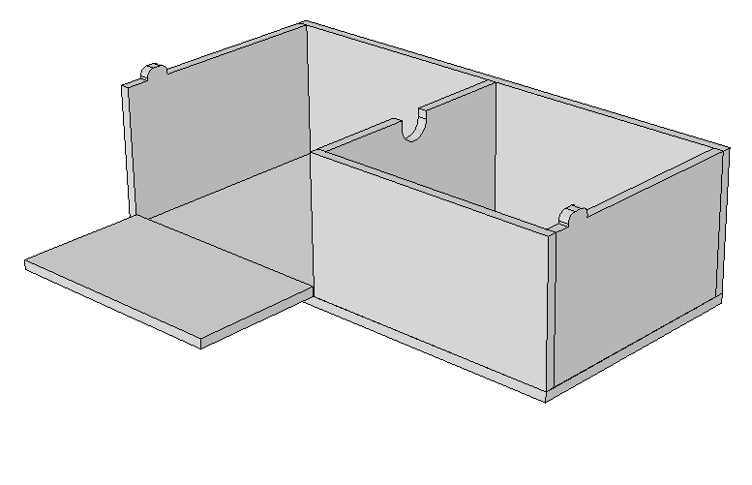
Nu heeft u heel het kistje in elkaar gezet en kan de klep aan de bodem gemaakt worden. Dit vast zetten word gedaan met het middelste pianoscharnier. Ook kan dan de ketting eraan vast gezet worden en een kogelsnapper vast gemaakt worden, let wel op dat de kogelsnapper exact op de juiste plaats zit!
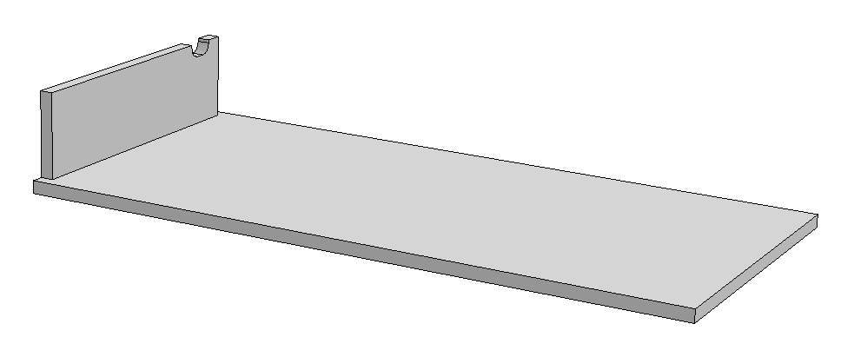
Nadat de onderkant van de kist gemaakt is kunnen we beginnen aan de deksel. Schroef de linkerzijde aan de bovenkant van de deksel.

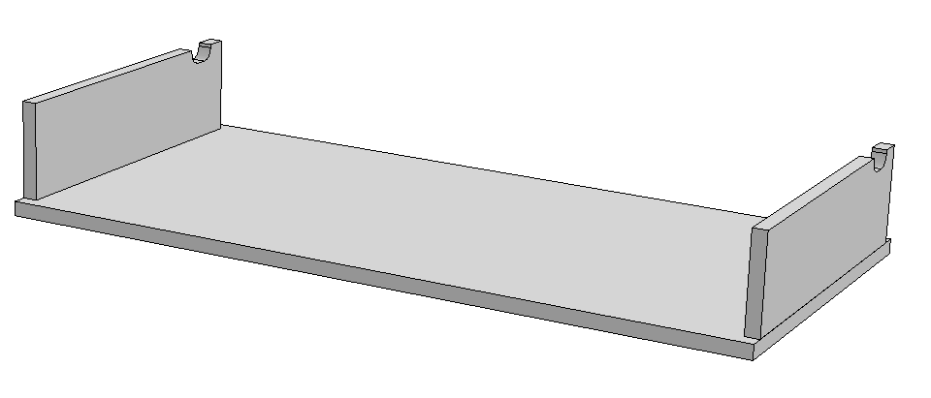
Ook de rechterzijde kan erop geschroefd worden

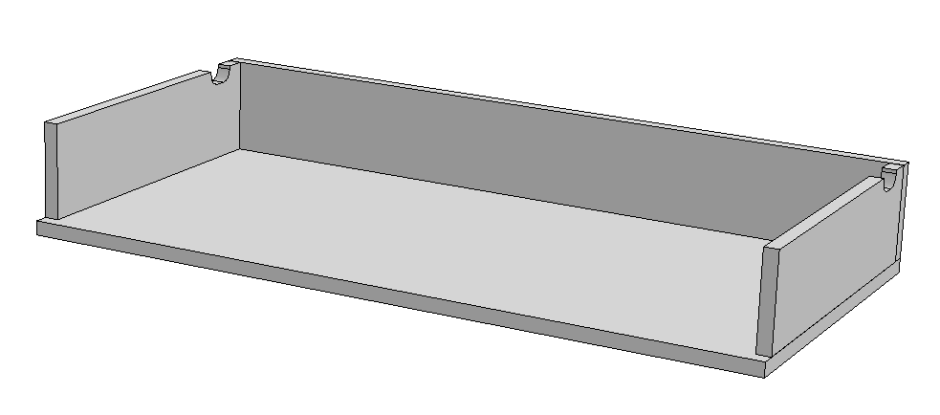

Nu de zijdes op het dek gemonteerd zijn kan het achterschot eraan vast gemaakt worden.

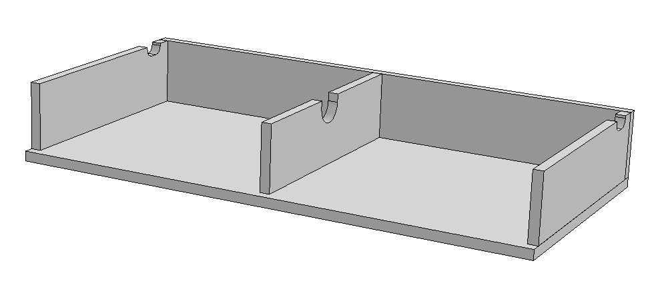

Nadat dit alles gedaan is kan het tussenschot erin. Deze schroef je vast door het dekje heen.

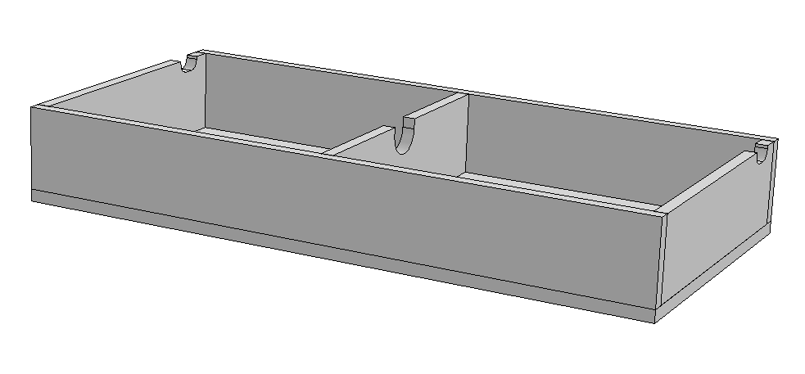

Ook de voorkant kan nu vastgezet worden.

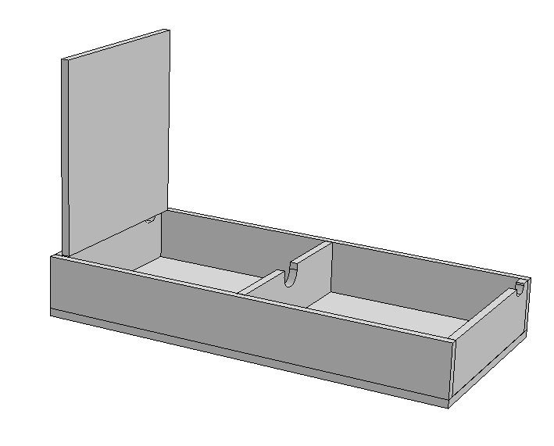
Als de deksel in elkaar gezet is kan het windschermpje erin gezet worden. Dit doe je met het kortste pianoscharnier te gebruiken. Ook kan nu het kogelsnappertje in de deksel en op het windschermpje gemaakt worden. Let wel op dat hij exact op de juiste maat zit! Als laatste kan het haakje aan het windschermpje gemaakt worden. Hierna kan de klep op de kist worden gezet met het langste pianoscharnier.

De laatste hand.

Wat?

Alle dingen die nu nog moeten gebeuren zijn:

- Het Hylite in de kookkist plakken.
- Al de garnituren in de kookkist monteren.

Hoe?

- Breng de montagekit aan op de achterkant van het Hylite.
- Druk het Hylite op zijn plek.
- Klem het Hylite met het plaatje hout en de klos te bescherming!

Uitleg:

Het Hylite moet worden vast gekit aan de binnenkant van het kookgedeelte. Dit vast kitten gaan we doen met montagekit. De kit gaan we aan de achterkant van het Hylite aanbrengen met een kitspuit. Als dit gedaan is druk je het materiaal op zijn plek. Klem hem nu met een lijmklem doe tussen de klem en het Hylite plankje dat iets kleiner is als het Hylite zodat de klem overal aandrukt. Aan de buitenkant van de kist moet er ook wat tussen het Hylite en de kist anders beschadigd de lak. Hier doen wij een klos met vilt of een andere zachte stof.

Al de garnituren kunnen op hun plek worden vast geschroefd. De plek waar al garnituren moeten worden bevestigd kunt u op de foto’s zien.

